Dynaban

- Le premier MX-64, mort trop jeune
Greg a fait le bootloader. Quand je suis arrivé dans l'équipe, il arrivait déjà à faire clignoter une led sur la carte du MX-64.
Malheureusement, lorsque l'on a essayé de faire tourner le moteur avec un code simpliste, on a fait exploser un demi-pont en H (2 N-mos, 1 composant). On a d'abord cru à un glitch dans le code, nous l'avons corrigé et nous avons ré-essayé en faisant tourner le moteur dans l'autre sens. Même résultat, le demi-pont en H restant a explosé. Cela dit, la deuxième expérience n'aurait pas pu réussir de toutes façons, avec un demi-pont en H explosé, le moteur avait une patte dans le vide.

Cause du drame : une explication serait que le pont en H n'est pas fait pour recevoir autre chose qu'une PWM (nous envoyions un 1 constant en commande). Je n'en suis pas convaincu,. Si j'ai le temps je vais me monter un pont en H à la main pour reproduire l'expérience. En tout cas, il n'est pas possible de faire un court-circuit franc logiciellement, le driver de demi-pont en H prévoit un Dead Time entre chaque transition haut-bas.

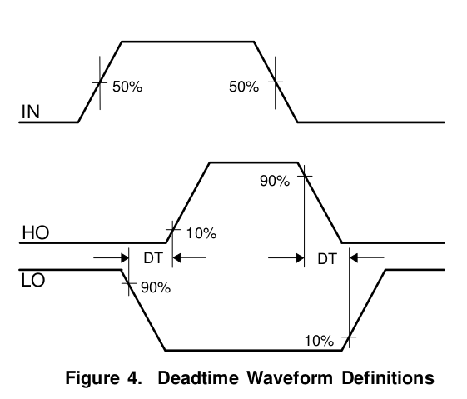

Cette expérience nous a rendu précautionneux. Bien que le moteur soit intact, nous venions de rendre un servomoteur de 250 euros inutilisable… Du coup, nous avons changé d'approche.

- Émuler un MX-64 à l'aide d'une maple mini

La maple mini contient le même uP que le MX-64.

L'idée première était d'envoyer le firmware d'origine sur la maple mini, ce qui aurait permis de scoper facilement et sans risque les sorties du uP. Nous aurions pu observer la procédure (pins actives, délais) pour faire tourner le moteur par exemple. Nous n'avons pas réussi à ce que la maple mini soit reconnue comme étant un MX-64, même si le code exécuté par les 2 était le même (firmware d'origine). Deux explications possibles, soit il y a un check hardware qui se fait au début de l'exécution du firmware et qui bloque le reste si l'un des composants ne répond pas correctement (peu probable, nous avons essayé d'émuler le hardware autour de la mini), soit le problème vient du boot-loader. En effet, nous n'avons pas accès au boot-loader d'origine qui est protégé en lecture et qui n'est pas donné par robotis. Il est donc possible que ce boot-loader mette le uP dans un état arbitraire particulier (positionnement d'IO par exemple) et que la première chose faite dans le firmware soit de vérifier cet état, c'est une protection simple à mettre en œuvre afin d'éviter le rétro-engineering.

- Utiliser la mini pour mettre au point le firmware alternatif

Avant ce point, nous travaillions en binôme avec Greg, ce qui veut dire que c'est lui qui tapait sur le clavier et moi qui observais et commentais. Il est ensuite parti travailler sur autre chose (écrire une thèse sur pourquoi Insterstellar n'est pas un bon film je crois).
J'ai utilisé la maple mini pour la phase initiale du développement du firmware. Je n'en ai cramé que 2 !

La première étape était de lire la valeur du codeur magnétique. Le codeur donne l'angle de l'aimant avec une très bonne précision (360/4096 eme de degrés) et une bonne vitesse. Le codeur donne la valeur de la position de 2 façons :
- Voie analogique, il sort une PWM sur une pin dont la valeur moyenne vaut l'angle. Facile a exploiter mais moins précis et délai plus important si on moyenne.
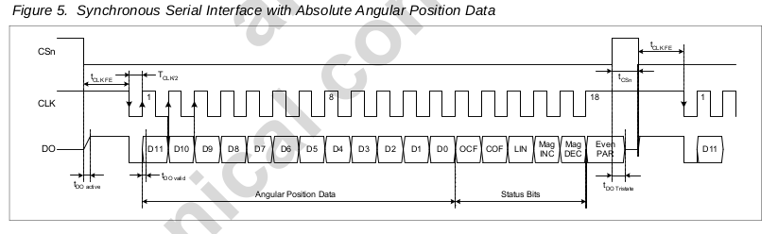
- Voie numérique, il donne la valeur de l'angle ainsi que d'autres informations (bits d'erreur) en série (SSI). C'est la solution choisie dans le firmware d'origine.
Fonctionnement du SSI d'après la doc du codeur :
Bizarrement, Robotis a choisi de ne pas utiliser les pins faites pour sur le uP (ils ont décalé d'une pin à chaque fois), est-ce une autre technique anti-piratage ? Pas franchement efficace.
Ce travail a donné lieu aux fichiers magneticEncoder.* qui donnent les fonctions permettant de lire la valeur d'un encodeur ou d'une série d'encodeurs (temps d'attentes optimisés par rapport à l'approche « lire un après l'autre »).
- Quand on tombe à cheval
Le contrôle du moteur se fait de façon classique par 2 demi-ponts en H controlés par 2 drivers. Une résistance de sensing est placée en série avec le moteur, de sorte que la tension aux bornes de la résistance est proportionnelle au courant qui traverse le moteur (qui lui même est proportionnel au couple qu'il induit).
Après avoir codé des briques logicielles bas niveau sûres (comprendre avec lesquelles on ne peut pas faire de conneries hardware en les utilisant), il était temps d'ouvrir un MX-64 tout neuf et de tenter de faire tourner le moteur. Cette fois, pas d'explosion !
Une fois cette étape passée, il était facile de réaliser le codage d'un asservissement PID en position. Au passage, je n'ai pas réussi à obtenir un meilleur résultat qu'en utilisant uniquement un P (réponse rapide et l'erreur statique est inférieure au dixième de degré).
Il reste à faire un asservissement en vitesse et en accélération. Il y a quelques problèmes mineurs à régler comme l'unité, la gestion du temps (en fixant une fréquence d’échantillonnage ou avec un timer indépendant par exemple) et la gestion d'un buffer circulaire pour stocker les X dernières valeurs de position à partir desquelles on déduit la vitesse.
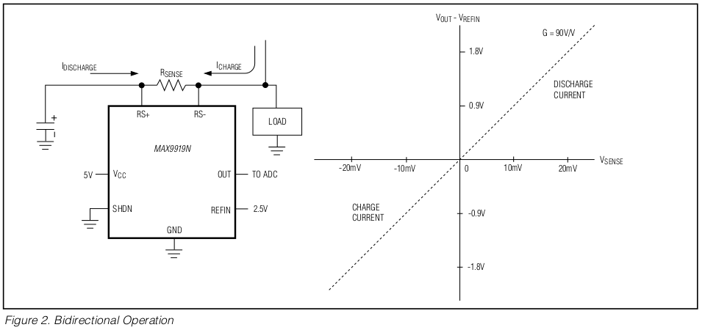
- Le drame du courant
Le but le plus sexy de toute cette entreprise de firmware indépendant est l'obtention d'un asservissement en couple qui fonctionne (il m'avait été rapporté qu'il ne fonctionnait pas bien avec le firmware d'origine). La tension de rSense est relié au Max9918 qui a 2 rôles :
- Amplifier la valeur de la tension (rSense vaut 5 mOhm afin de réduire les pertes par effet joule)
- Remonter la valeur de la tension de sorte qu'elle n'est jamais négative (Vrefin vaut 1.65 V de sorte que la tension est centrée sur la valeur milieu de l'adc).
C'est la que le drame se produit. La courbe suivante représente les valeurs de courant samplées dans un sens de rotation puis dans l'autre. Elle n'est pas du tout symétrique.
